**ГОРОДСКОЙ ТУРНИР «ЮНЫЙ МАТЕМАТИК» 2024**

**СРЕДИ УЧАЩИХСЯ 3-х КЛАССОВ**

***26.03.2024***

***Важное замечание.*** В каждой задаче после записи ответа необходимо записать его обоснование (пояснение).

**Задание № 1. (4 балла)**

1. Настя, Ваня и Тася пили чай с карамельками, мармеладками и зефирками. Каждый из них особенно любит что-то одно.

* Я не люблю карамельки, - сказала Тася.
* Тася любит зефир, - сказала Настя.
* Ровно одна из вас лжёт, - ответил Ваня.

Что любит Тася, если Ваня сказал правду?

Попробуйте записать свои рассуждения в таблицы. Предположите по очереди, чьё высказывание ложно. Если получите противоречие, значит, предположение неверное.

1. Лжёт ___________. 2. Лжёт ___________.

|  |  |  |  |  |  |  |  |  |  |  |  |  |  |  |  |  |  |  |  |  |  |  |  |  |  |  |  |  |  |  |  |  |  |
| --- | --- | --- | --- | --- | --- | --- | --- | --- | --- | --- | --- | --- | --- | --- | --- | --- | --- | --- | --- | --- | --- | --- | --- | --- | --- | --- | --- | --- | --- | --- | --- | --- | --- |
| |  |  |  |  | | --- | --- | --- | --- | |  | Настя | Ваня | Тася | | Зефир |  |  |  | | Карамельки |  |  |  | | Мармеладки |  |  |  | | |  |  |  |  | | --- | --- | --- | --- | |  | Настя | Ваня | Тася | | Зефир |  |  |  | | Карамельки |  |  |  | | Мармеладки |  |  |  | |

**Ваш ответ**: __________________

*Место для Ваших пояснений ___________________________________________*

*____________________________________________________________________*

*____________________________________________________________________*

**Задание № 2. (4 балла)**

2. Восемь белок и шесть зайцев весят вместе 38 кг. Белка в 5 раз легче зайца. Какова масса белки? (Все белки имеют одинаковую массу. Все зайцы имеют одинаковую массу.) Ответ объясните.

**Ваш ответ**: __________________

*Место для Ваших пояснений ___________________________________________*

*____________________________________________________________________*

*____________________________________________________________________*

*____________________________________________________________________*

**Задание № 3. (3 балла)**

4 Фигура «лестница» состоит из нескольких строчек, в каждой из которых чередуются черные и белые квадратики. На рисунке ниже показаны первые 4 строчки. Все строчки начинаются и заканчиваются белым квадратом. Определите общее количество черных квадратиков, если всего в «лестнице» имеется десять строк. Ответ объясните.

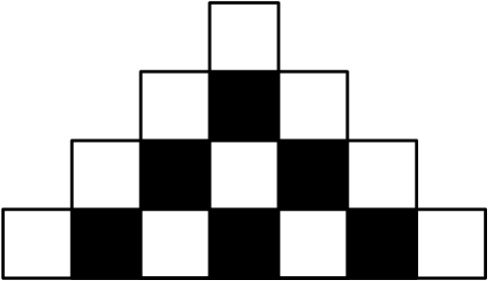

**Ваш ответ**: __________________

*Место для Ваших пояснений ___________________________________________*

*____________________________________________________________________*

*____________________________________________________________________*

*____________________________________________________________________*

*____________________________________________________________________*

**Задание № 4. (4 баллов)**

На каждый из девяти отрезков (сторон треугольников) на рисунке ниже нужно расставить цифры 1, 2 и 3 так, чтобы у каждого треугольника на всех сторонах были разные цифры. На трёх отрезках уже расставлены цифры. Какая цифра будет стоять на отрезке, отмеченным знаком вопрос? Ответ объясните.

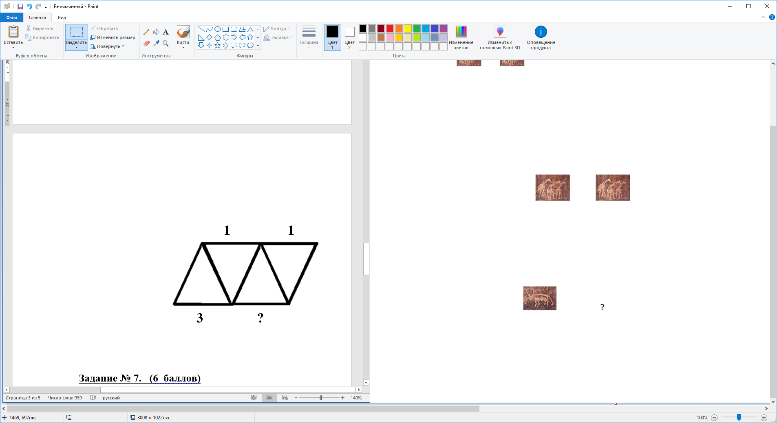

**Ваш ответ**: __________________

*Место для Ваших пояснений (опишите, как искали ответ, например, перечислив цифры на сторонах треугольников)______________________________________*

*____________________________________________________________________*

*____________________________________________________________________*

*____________________________________________________________________*

*____________________________________________________________________*

**Задание № 5. (6 баллов)**

Переставив ровно одну спичку, преврати записанное выражение в верное равенство:



Сколькими способами это можно сделать? Запиши все верные выражения, которые можно получить перестановкой одной спички.

(Римская система счисления – система счисления, в которой для записи чисел используются буквы латинского алфавита: 1 – I, 2 – II, 3 – III, 4 – IV, 5 – V, 6 – VI, 7 – VII, 8 – VIII, 9 – IX, 10 – X, 11 – XI, 12 – XII, 13 – XIII и т.д.)

**Ваши ответы**: ________________________________________________________

**Задание № 6. (7 баллов)**

Ученики 3 класса вместе с родителями сплавлялись на пяти байдарках по реке Свислочь. Байдарки стартовали по очереди от причала водохранилища Дрозды и двигались с одинаковой скоростью 50 м/мин. Первая байдарка отчалила от причала ровно в 12 часов. Каждая следующая байдарка стартовала так, чтобы расстояние между ней и предыдущей составляло ровно 25 метров. Им предстояло проплыть от старта до финиша расстояние, равное 3 км. Определите время финиша последней байдарки.

**Ваш ответ**: __________________

*Место для Ваших пояснений ___________________________________________*

*____________________________________________________________________*

*____________________________________________________________________*

*____________________________________________________________________*

**Задание № 7. (8 баллов)**

Продавец конфет имеет двухчашечные весы и по одной гирьке массой 5, 11 и 20 килограммов. За какое наименьшее количество взвешиваний он сможет отмерить ровно 3 килограмма конфет? Гирьки и конфеты можно по своему усмотрению раскладывать на одну или на разные чаши весов. Двухчашечные весы показывают только равновесие, находящихся на обоих чашах предметов.

**Ваш ответ**: __________________

*Место для Ваших пояснений ____________________________________________*

*_____________________________________________________________________*

*_____________________________________________________________________*

*_____________________________________________________________________*